石塘中学九年级数学23章单元测试卷 2008 9
班级______姓名__________得分_______
一、选择题（每小题3分，共30分）
1．二次函数y=x²+4x+c的对称轴方程是 （ ）
A.x = -2 B.x=1 C.x=2 D.由c的值确定
2．已知抛物线y=ax²+bx+c经过原点和第一、二、三象限，那么( )
A.a>0,b>0,c>0 B.a<0,b<0,c=0 C.a<0,b<0,c>0 D.a>0,b>0,c=0
3．若（2, 5）、（4, 5）是抛物线y = ax²+bx+c上的两点，则它的对称轴方程是 ( )
A.x = -1 B.x = 1 C.x = 2 D.x = 3
4．若直线y=x-n与抛物线y = x²-x-n的交点在x轴上，则n的取值一定为 （ ）
A.0 B.2 C.0或2 D.任意实数
5．二次函数y = ax²+bx+c的图像如图所示，则点（）在直角坐标系中的 （ ）
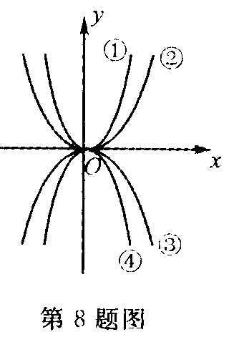
A．第一象限 B．第二象限 C．第三象限 D．第四象限
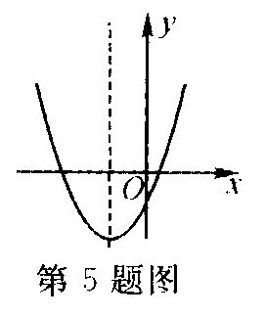

第6题图

6．如图，点A是反比例函数$y=\frac{4}{x }$图象上一点，AB⊥y轴于点B，则△AOB的面积是（ ）
A. 1 B. 2 C. 3 D. 4
7、将抛物线$y=3x^{2}$向右平移两个单位，再向下平移四个单位，所得抛物线是（ ）
A、$y=3(x+2)^{2}+4$ B、$y=3(x−2)^{2}+4$ C、$y=3(x_{2})^{2}−4$ D、$y=3(x+2)^{2}−4$
8．如图，四个二次函数的图像中，分别对应的是①y = ax²；②y = bx²；③y = cx²；④y = dx²．
则a、b、c、d的大小关系为（ ）
A.a>b>c>d B. a>b>d> c C.b > a >c>d D.b>a>d> c
9.抛物线y=x²-(m+2)x+3(m-1)与x轴 （ ）
A.一定有两个交点 B．只有一个交点
C．有两个或一个交点 D．没有交点
10．已知关于x的函数$y=k(x−1)$和$y=−\frac{k}{x}$（k≠0），它们在同一坐标系内的图象大致是（ ）
二、填空题（每小题3分，共30分）
11．若是二次函数，则m = 。
12．已知函数$y={\text{kx}}^{2}−6x+2$与x轴有交点，则k的取值范围是__________________。
13．抛物线向上平移3个单位，再向左平移个单位，得到的抛物线的解析式是 。
14．二次函数的图象绕其顶点旋转后所得图象的解析式是 。
15．抛物线在点（4，-2）处达到最高点，则b= ，c= 。
16．二次函数图象的顶点在x轴上，则k= 。
17．二次函数的图象与x轴有两个交点，则k的取值范围是 。
18．已知二次函数的图象与x轴相交时截得的线段长为4，则m的值是 。
19．函数$y=\frac{k}{x}$（k＞0）的图象上有点A（x₁，y₁）、B（x₂，y₂）、C（x₃，y₃），已知x₁＜x₂＜0＜x₃，则y₁ 、y₂ 、y₃的大小关系是＿＿＿＿＿＿＿
20、请写出一个开口向上，对称轴为直线x＝2，且与y轴的交点坐标为（0，3）的抛物线的关系式___________________。
三、解答题（共60分）
21(本题8分)已知抛物线的顶点坐标是(2,-1),且经过点(1,1),求它的解析式.

22、如图，二次函数图象可以写出以下各式的符号：（填“＞”，“＜”或“=” ）
（8分）
（1）abc 0 （2） 0
（3）4a+b 0 （4） 0

23、某商人将进货单价为8元的商品，按每件10元售出时，每天可销售100件，现在他想采取提高售出价的办法来增加利润，已知这种商品每提价1元（每件）日销售量就要减少10件，请问：他的这种想法能否实现？如果能，他把价格定为多少元时，才能使每天的利润最大？每天的最大利润是多少？如果不能，请说明理由。 （10分）

24、如图，某建筑物有一抛物线形的大门，小强想知道这道门的高度，他先测出门的宽度AB＝8米，然后用一根长为4米的小竹竿CD竖直地接触地面和门的内壁，并测得AC＝1米，小强画出了如图的草图，请你帮他算一算们的高度OE（精确到0.1米）。（10分）

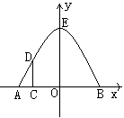

25、(本题12分) 如图，一次函数的图象与反比例函数的图象相交于A、B两点，（1）利用图中条件，求反比例函数和一次函数的解析式（2）根据图象写出使一次函数的值大于反比例函数的值的x的取值范围.
A（-2，1）
B（1，n）
x
O
y

26、如图,有长为24米的篱笆,一面利用墙(图中的阴影阴影部分就是墙,墙的最大可利用长度为10米),围成中间隔有一道篱笆的长方形花圃.花圃的宽AB为x米,面积为S米².
(1)求S与x的函数关系式;（并写出自变量取值范围）
(2)当x为多少时,围成的花圃面积最大?最大面积是多少?（12分）
A
B
C
D

